|  |  |
| --- | --- |
| **SỞ GIÁO DỤC VÀ ĐÀO TẠO**  **BẮC NINH**  **¯¯¯¯¯¯¯¯¯** | **ĐỀ ÔN TẬP SỐ 15**  **KỲ THI TỐT NGHIỆP THPT NĂM 2023**  **Môn: Sinh học**  **Thời gian làm bài: 50 phút**  **¯¯¯¯¯¯¯¯¯¯¯¯¯¯¯¯¯¯** |

* Giáo viên ra đề: Trần Hồng Nhung - Đơn vị công tác: Trường THPT Quế Võ số 2

* Giáo viên thẩm định: Dương Thị Thanh Thúy - Đơn vị công tác:Trường THPT Lý Thường Kiệt

**Câu 81:** Trong cơ chế điều hoà hoạt động của operon Lac ở vi khuẩn E.coli, tổng hợp prôtêin ức chế là vai trò của

**A.** Vùng khởi động. **B.** Gen điều hoà. **C.** Vùng vận hành. **D.** Các gen cấu trúc.

**Câu 82:** Thành quả nào sau đây có được ở cây trồng mà **không phải** do công nghệ gen?

**A.** Giống lúa "gạo vàng" **B.** Giống bông kháng sâu hại.

**C.** Giống lúa lùn năng suất cao IR22. **D.** Giống cà chua để lâu không bị hư hỏng.

**Câu 83:** Gen nằm ở vùng không tương đồng trên NST Y chỉ truyền trực tiếp cho

**A.** Cơ thể dị hợp tử. **B.** Giới dị giao tử. **C.** Giới đồng giao tử. **D.** Cơ thể thuần chủng.

**Câu 84:** Cá rô phi Việt Nam chịu lạnh đến 5,60C, dưới nhiệt độ này cá chết, chịu nóng đến 420C, trên nhiệt độ này cá cũng sẽ chết, các chức năng sống biểu hiện tốt nhất từ 200C đến 350**C.** Khoảng nhiệt độ từ 200C đến 350C được gọi là:

**A.** Khoảng thuận lợi. **B.** Giới hạn chịu đựng.

**C.** Điểm gây chết giới hạn dưới. **D.** Điểm gây chết giới hạn trên.

**Câu 85:** Một quần thể giao phối có cấu trúc di truyền ở thế hệ P0 là 0,25AA; 0,5Aa; 0,25aa. Nhận định nào sau đây là **không đúng** khi nói về quần thể trên?

**A.** Ở thế hệ P0 quần thể đang ở trạng thái cân bằng di truyền.

**B.** Cấu trúc di truyền quần thể có thể bị thay đổi khi có di – nhập gen.

**C.** Tần số tương đối của 2 alen trong quần thể là A và a lần lượt là 0,5: 0,5.

**D.** Tần số các alen A và a luôn luôn không đổi qua các thế hệ.

**Câu 86:** Loại bằng chứng nào sau đây có thể giúp chúng ta xác định được loài nào xuất hiện trước, loài nào xuất hiện sau trong lịch sử phát sinh và phát triển sự sống trên Trái Đất?

**A.** Giải phẫu so sánh. **B.** Sinh học phân tử. **C.** Tế bào học. **D.** Hoá thạch.

**Câu 87:** Trong một quần xã ruộng lúa, hiện tượng khống chế sinh học có thể xảy ra giữa các quần thể

**A.** Ếch đồng và chim sẻ.  **B.** Chuột và rắn.  **C.** Tôm và tép. **D.** Rắn và cá chép.

**Câu 88:** Thứ tự nào sau đây đúng về các giai đoạn của chu trình Canvin?

**A.** Giai đoạn khử 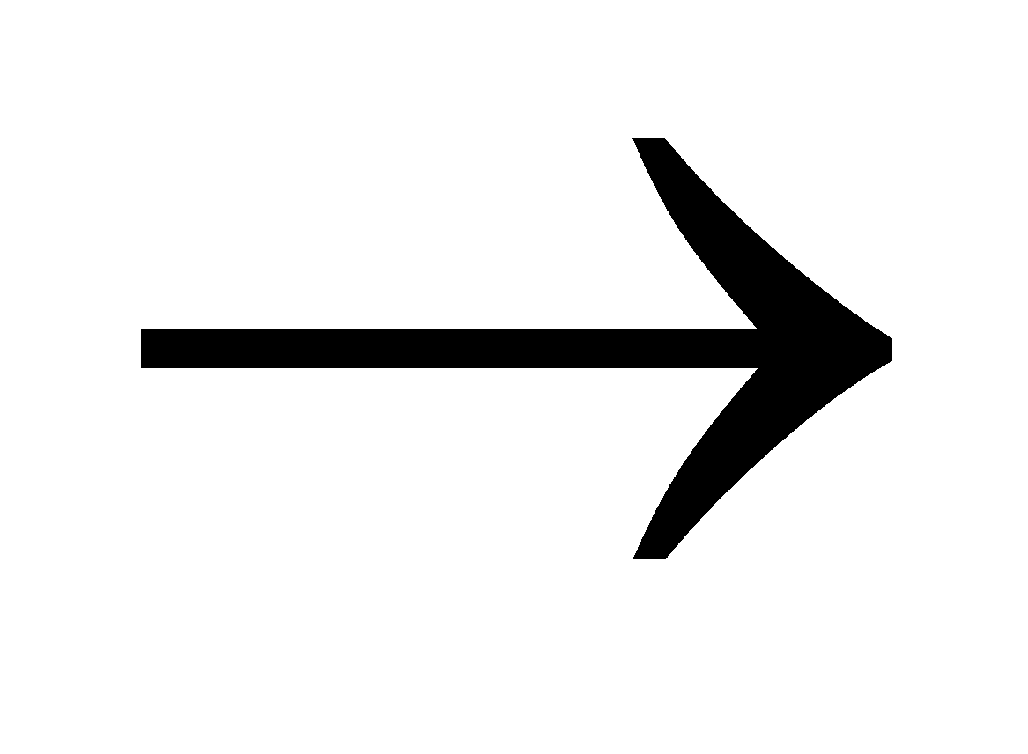 giai đoạn cố định CO2  giai đoạn tái sinh chất nhận.

**B.** Giai đoạn tái sinh chất nhận  giai đoạn cố định CO2 → giai đoạn khử.

**C.** Giai đoạn cố định CO2  giai đoạn tái sinh chất nhận  giai đoạn khử.

**D.** Giai đoạn cố định CO2  giai đoạn khử  giai đoạn tái sinh chất nhận.

**Câu 89:** Khi xử lí các dạng lưỡng bội có kiểu gen AA, Aa, aa bằng tác nhân consixin, có thể tạo ra được các dạng tứ bội nào sau đây?

A. AAAA. AAAa. aaaa. B. AAAA. Aaaa. aaaa.

C. AAAA. AAaa. aaaa. D. AAAa. AAaa. aaaa.

**Câu 90:** Ý nghĩa sinh thái của kiểu phân bố đồng đều của các cá thể trong quần thể là:

**A.** làm tăng khả năng chống chịu của các cá thể trước các điều kiện bất lợi của môi trường.

**B.** duy trì mật độ hợp lí của quần thể.

**C.** tạo sự cân bằng về tỉ lệ sinh sản và tỉ lệ tử vong của quần thể.

**D.** làm giảm mức độ cạnh tranh giữa các cá thể.

**Câu 91:** Mạch khuôn của gen có đoạn 3’ TATGGGXATGTA 5’ thì mARN được phiên mã từ mạch khuôn này có trình tự nucleotit là

A. 3’AUAXXXGUAXAU5’ B. 5’AUAXXXGUAXAU3’

C. 3’ATAXXXGTAXAT5’ D. 5’ATAXXXGTAXAT3’

**Câu 92:** Người mắc hội chứng Đao tế bào có

**A.** NST số 21 bị mất đoạn. **B.** 3 NST số 21.

**C.** 3 NST số 13. **D.** 3 NST số 18.

**Câu 93:** Xét các loại đột biến, những dạng đột biến nào làm thay đổi độ dài phân tử ADN trên nhiễm sắc thể?

(1). Mất đoạn nhiễm sắc thể. (2). Lặp đoạn nhiễm sắc thể.

(3). Chuyển đoạn không tương hỗ. (4). Đảo đoạn nhiễm sắc thể.

(5). Đột biến thể một. (6). Đột biến thể ba.

**A.** (1), (2), (5), (6). **B.** (1), (2), (3), (6). **C.** (1), (2), (3). **D.** (2), (3), (4), (5).

**Câu 94:** Ở một loài lưỡng bội , tính trạng màu lông do một gen có 2 alen nằm trên nhiễm sắc thể thường quy định. Tính trạng trên do mấy kiểu gen quy định?

A. 3 B. 5 C. 2 D. 7

**Câu 95:** Khi nói về tiêu hoá của động vật, phát biểu nào sau đây là đúng?

**A.** Tiêu hoá nội bào chỉ có ở các loài động vật đơn bào.

**B.** Tất cả các loài động vật có xương sống đều có ống tiêu hoá.

**C.** Tất cả các loài động vật đều có tiêu hoá nội bào.

**D.** Tất cả các loài động vật sống trong nước đều tiêu hoá ngoại bào.

**Câu 96:** Hình thành loài bằng phương thức nào xảy ra nhanh nhất?

**A.** Cách li sinh thái. **B.** Cách li tập tính. **C.** Lai xa và đa bội hoá. **D.** Cách li địa lí.

**Câu 97:** Điểm ưu việt của nuôi cấy tế bào thực vật là

**A.** Từ một cơ thể ban đầu có thể tạo ra nhiều cơ thể có kiểu gen khác nhau.

**B.** Từ một quần thể ban đầu có thể tạo ra cá thể có tất cả các gen trong quần thể.

**C.** Từ một cơ thể ban đầu có thể tạo nên một quần thể đồng nhất về kiểu gen.

**D.** Từ một cơ thể ban đầu có thể tạo nên một quần thể đa hình và kiểu gen và kiểu hình.

**Câu 98:** Ví dụ nào sau đây là quần thể sinh vật?

**A.** Tập hợp chim trong vườn bách thảo.

**B.** Tập hợp cây cỏ trên đồng cỏ.

**C.** Tập hợp cá trong Hổ Tây.

**D.** Tập hợp voọc mông trắng ở khu bảo tồn đất ngập nước Vân Long.

**Câu 99:** Cho các phát biểu sau đây có bao nhiêu phát biểu **không** đúng?

  (1) Quá trình nhân đôi ADN diễn ra theo nguyên tắc bổ sung và bán bảo toàn.

  (2) Quá trình nhân đôi ADN bao giờ cũng diễn ra đồng thời với quá trình phiên mã.

  (3) Trên cả hai mạch khuôn, ADN polymeraza đều di chuyển theo chiều 5’ đến 3’ để tổng hợp mạch mới theo chiều 3’dến 5’.

  (4) Trong mỗi phân tử ADN được tạo thành thì một mạch là mới được tổng hợp, còn mạch kia là ADN ban đầu.

  (5) Trong quá trình nhân đôi ADN ở sinh vật nhân thực, enzim nối ligaza chỉ tác động lên một trong hai mạch đơn mới được tổng hợp từ một phân tử ADN mẹ.

**A. 3 B. 4 C. 1 D. 2**

**Câu 100:** Khi đem lai hai cơ thể hoa trắng thuần chủng (P) lại với nhau thu được F1 đồng loạt hoa đỏ. Cho các cây F1 tự thụ, thu được F2 có kiểu hình phân li theo tỉ lệ 9 đỏ: 7 trắng. Tính trạng trên truyền theo quy luật nào?

A. Phân li B. Gen đa hiệu C. Tương tác cộng gộp D. Tương tác bổ sung

**Câu 101:** Khi nói về cạnh tranh cùng loài, có bao nhiêu phát biểu sau đây **không** đúng?

A. Cạnh tranh cùng loài làm giảm mật độ cá thể của quần thể.

B. Cạnh tranh cùng loài làm tăng tốc độ tăng trưởng số lượng cá thể của quần thể.

C. Cạnh tranh cùng loài là động lực thúc đẩy sự tiến hóa của quần thể.

D.. Cạnh tranh cùng loài giúp duy trì ổn định số lượng cá thể ở mức phù hợp với khả năng cung cấp nguồn sống của môi trường

**Câu 102:** Trong các nhân tố tiến hoá, nhân tố làm thay đổi tần số alen của quần thể chậm nhất là:

**A.** chọn lọc tự nhiên. **B.** di - nhập gen. **C.** giao phối ngẫu nhiên. **D.** đột biến.

**Câu 103:** Timin là đơn phân cấu tạo nên phân tử nào sau đây?

**A.** Prôtêin. **B.** mARN**. C.** ADN.  **D.** tARN.

**Câu 104:** Khẳng định nào sau đây chính xác?

**A.** Trên một nhiễm sắc thể, các gen nằm càng xa nhau thì tần số hoán vị gen càng thấp

**B.** Số nhóm gen liên kết bằng số nhiễm sắc thể đơn của loài.

**C.** Một gen trong tế bào chất có thể có nhiều hơn hai alen.

**D.** Tính trang số lượng thường do nhiều gen quy định và ít chịu ảnh hưởng của điều kiện môi trường.

**Câu 105:** Nghiên cứu thành phần kiểu gen của một quần thể qua các thế hệ thu được kết quả như sau

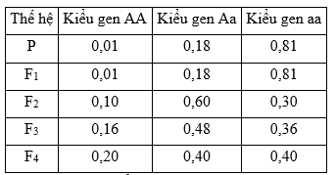

Khi nói về quần thể trên có bao nhiêu nhận xét đúng?

I. Quần thể này có thể đang chịu tác động của các yếu tố ngẫu nhiên,

II. Tần số alen trội tăng dần qua các thế hệ.

III. Ở thế hệ F1 và F2 quần thể ở trạng thái cân bằng

IV Chọn lọc tự nhiên tác động từ F3 đến F4 theo hướng loại bỏ kiểu hình lặn.

A. 1 B. 2 C. 3 D. 4

**Câu 106:** Trong cơ chế điều hoà hoạt động của operon Lac ở vi khuẩn E. coli, sự kiện nào sau đây diễn ra cả khi môi trường có lactôzơ và không có lactôzơ?

**A.** Các gen cấu trúc Z, Y, A phiên mã tạo ra các phân tử mARN tương ứng.

**B.** ARN polimeraza liên kết với vùng khởi động của operon Lac và tiến hành phiên mã.

**C.** Một số phân tử lactôzơ liên kết với prôtêin ức chế.

**D.** Gen điều hoà R phiên mã dịch mã tạo prôtêin ức chế.

**Câu 107:** Hệ đệm nào sau đây **không**  sau đây tham gia ổn định độ pH của máu?

A. Hệ đệm bicacbonat. B. Hệ đệm photphat.

C. Hệ đệm sunfat. D. Hệ đệm prôtêin.

**Câu 108:** Phả hệ dưới đây mô tả một bệnh di truyền ở người do một trong hai alen của một gen quy định.

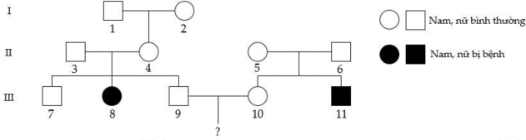

Có bao nhiêu người trong phả hệ xác định được chắc chắn kiểu gen?

A. 6 B.7 C.5 D. 8

**Câu 109:** Sự thoát hơi nước ở thực vật sống ở vùng khô hạn chủ yếu được thực hiện nhờ

**A.** Khí khổng mặt trên lá. **B.** Khí khổng mặt dưới lá.

**C.** Cutin mặt dưới lá. **D.** Cutin mặt trên lá.

**Câu 110:** Một loài thực vật có bộ nhiễm sắc thể 2n=24 và hàm lượng ADN trong nhân tế bào sinh dưỡng là 4pg. Trong một quần thể của loài này có 4 thể đột biến được kí hiệu là A, B, C và D. Số lượng nhiễm sắc thể và hàm lượng ADN có trong nhân của tế bào sinh dưỡng ở 4 thể đột biến này là:

|  |  |  |  |  |
| --- | --- | --- | --- | --- |
| Thể đột biến | A | B | C | D |
| Số lượng NST | 24 | 24 | 36 | 24 |
| Hàm lượng ADN | 3,8 pg | 4,3 pg | 6pg | 4pg |

Theo lí thuyết, có bao nhiêu phát biểu sau đây đúng?

(I). Thể đột biến A là đột biến mất đoạn nhiễm sắc thể hoặc đột biến chuyển đoạn nhiễm sắc thể.

(II). Thể đột biến B là đột biến đảo đoạn nhiễm sắc thể hoặc đột biến chuyển đoạn nhiễm sắc thể.

(III). Thể đột biến C là đột biến lặp đoạn nhiễm sắc thể hoặc đột biến tam bội.

(IV). Thể đột biến D có thể là đột biến đảo đoạn nhiễm sắc thể.

A. 1 B. 2 C. 3 D. 4

**Câu 111:** Nai sừng xám (một loại hươu) và bò bison (một loại bò rừng hoang dã lớn) đều là động vật ăn cỏ tìm kiếm thức ăn trong cùng một khu vực. Hình dưới đây mô tả những thay đổi trong quần thể của hai loài này trước và sau khi sói xuất hiện (loài săn mồi) trong môi trường sống của chúng.

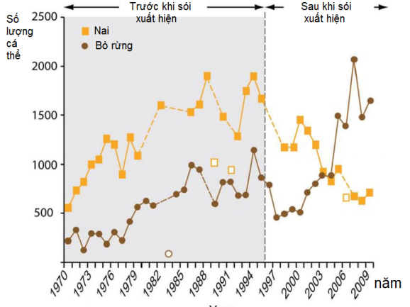

Trong số các nhận xét được cho dưới đây, có bao nhiêu nhận xét đúng?

I. Sự giảm kích thước của quần thể nai là kết quả của sự săn mồi của những con sói cũng như sự gia tăng kích thước của quần thể bò rừng đã tiêu thụ một phần lớn nguồn thức ăn trong đồng cỏ.

II. Sự biến động kích thước quần thể nai và bò rừng cho thấy những con sói chỉ ăn thịt nai sừng xám.

III. Có thể đã xảy ra sự trùng lặp ổ sinh thái về dinh dưỡng giữa quần thể nai và bò rừng.

IV. Trong những năm đầu tiên có sự xuất hiện của sói, sự săn mồi cao của những con sói tập trung vào quần thể nai, do đó làm giảm áp lực săn mồi lên quần thể bò và làm tăng tỷ lệ sống sót của con non.

**A.** 1. **B.** 2. **C.** 3. **D.** 4.

**Câu 112** Cho một số hiện tượng sau :

(1) Ngựa vằn phân bố ở châu Phi nên không giao phối được với ngựa hoang phân bố ở Trung á.

(2) Cừu có thể giao phối với dê, có thụ tinh tạo thành hợp tử nhưng hợp tử bị chết ngay.

(3) Lừa giao phối với ngựa sinh ra con la không có khả năng sinh sản.

(4) Các cây khác loài có cấu tạo hoa khác nhau nên hạt phấn của loài cây này thường không thụ phấn cho hoa của các loài cây khác.

Có bao nhiêu hiện tượng là biểu hiện của cách li sau hợp tử ?

**A. 4 B. 3 C. 1 D.** **2**

**Câu 113:** Phát biểu nào sau đây là đúng về hệ sinh thái?

**A.** Trong hệ sinh thái, năng lượng được sử dụng lại, còn vật chất thì không.

**B.** Trong hệ sinh thái, hiệu suất sinh thái tăng dần qua mỗi bậc dinh dưỡng.

**C.** Trong hệ sinh thái, nhóm loài có sinh khối lớn nhất là sinh vật thuộc bậc dinh dưỡng cao nhất.

**D.** Sự thất thoát năng lượng qua mỗi bậc dinh dưỡng trong hệ sinh thái là rất lớn.

**Câu 114:** Khi nói về điểm giống nhau giữa quy luật phân li độc lập và quy luật hoán vị gen nhận định nào sau đây sai

A. Thể dị hợp hai cặp gen giảm phân bình thường cho 4 loại giao từ.

B. Tỉ lệ một loại kiểu hình chung bằng tích tỉ lệ các loại tính trạng cấu thành kiểu hình đó.

C. Làm xuất hiện biến dị tổ hợp.

D. Trong trường hợp mỗi gen quy định một tính trạng, nếu P thuần chủng, khác nhau về các cặp tính trạng tương phản thì F1 đồng loạt có kiểu hình giống nhau và có kiểu gen dị hợp tử.

**Câu 115:** Chọn lọc tự nhiên được xem là nhân tố tiến hoá cơ bản nhất vì

**A.** Nó định hướng quá trình tích luỹ biến dị, quy định nhịp độ biến đổi kiểu gen của quần thể.

**B.** Tăng cường sự phân hoá kiểu gen trong quần thể gốc.

**C.** Đảm bảo sự sống sót của những cá thể thích nghi nhất.

**D.** Diễn ra với nhiều hình thức khác nhau.

**Câu 116:** **:** Xét 3 loài chim ăn hạt sống trong cùng 1 khu vực. Ổ sinh thái dinh dưỡng thể hiện thông qua tỉ lệ phần trăm các loại kích thước mỏ của 3 loài trên được biểu diễn ở đồ thị sau. Dựa vào đồ thị, dự đoán nào sau đây về 3 loài chim trên là **đúng**?

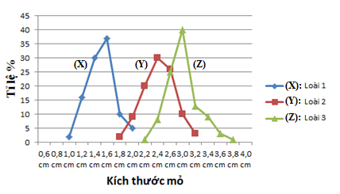

A. Các loài chim trong khu vực này có xu hướng mở rộng ổ sinh thái để tìm được nhiều thức ăn hơn.

B. Số lượng cá thể loài 2 không ảnh hưởng đến số lượng cá thể loài 3 và ngược lại.

C. Loài 1 và loài 2 có hiện tượng cạnh tranh gay gắt nguồn thức ăn với nhau.

D. Loài 1 và loài 3 trong khu vực này gần như không cạnh tranh nhau về thức ăn.

**Câu 117:** Ở ruồi giấm, xét 2 cặp gen Aa và Bb nằm trên nhiễm sắc thể thường. Thực hiện phép lai giữa hai cá thể (P), thu được  F1 có tỉ lệ kiểu hình 1:2:1 Biết không xảy ra đột biến. Theo lí thuyết, có bao nhiêu phát biểu sau đây đúng?

(I). Hai cá thể P có thể có kiểu gen khác nhau.

(II). F1 có tối đa 4 kiểu gen.

(III). Cho con đực P lai phân tích thì có thể thu được ở đời con có 100% cá thể mang kiểu hình trội về 1 tính trạng.

(IV). Cho con cái P lai phân tích thì có thể thu được đời con có tỉ lệ kiểu hình 4:4:1:1

**A.** 1 **B.** 4 **C.** 3 **D.**2

**Câu 118:** Trong 1 quần xã rừng tự nhiên ở vùng Đông Nam Á, các loài động vật ăn cỏ cỡ lớn như bò rừng mỗi khi di chuyển thường đánh động và làm các loài côn trùng bay khỏi tổ. Lúc này các loài chim như diệc bạc sẽ bắt các con côn trùng bay khỏi tổ làm thức ăn. Việc côn trùng bay khỏi tổ hay việc chim diệc bạc bắt côn trùng không ảnh hưởng gì tới đời sống bò rừng. Chim gõ bò có thể bắt ve bét trên lưng bò rừng làm thức ăn. Trong các nhận xét dưới đây, có bao nhiêu nhật xét **không đúng** khi nói về mối quan hệ của các loài sinh vật trên?

I. Quan hệ giữa bò rừng và các loài côn trùng là mối quan hệ ức chế-cảm nhiễm.

II. Quan hệ giữa chim diệc bạc và côn trùng là mối quan hệ cạnh tranh.

III. Quan hệ giữa ve bét và chim gõ bò là quan hệ sinh vật này ăn sinh vật khác.

IV. Quan hệ giữa ve bét và bò rừng là mối quan hệ kí sinh-vật chủ.

V. Quan hệ giữa bò rừng và chim diệc bạc là mối quan hệ hợp tác.

**A.** 1 **B.** 4 **C.** 3 **D.**2

**Câu 119:** Trong giờ thực hành, một bạn học sinh đã mô tả ngắn gọn quan hệ sinh thái giữa các loài trongmột vườn xoài như sau: Cây xoài là thức ăn của sâu đục thân, sâu hại quả, chim ăn hạt, côn trùng cánh cứng ăn vỏ cây và loài động vật ăn rễ cây. Chim sâu ăn côn trùng cánh cứng, sâu đục thân và sâu hại quả. Chim sâu và chim ăn hạt đều là thức ăn của chim ăn thịt cỡ lớn. Động vật ăn rễ cây là thức ăn của rắn, thú ăn thịt và chim ăn thịt cỡ lớn. Từ các mô tả này, có bao nhiêu phát biểu sau đây đúng?

I. Chuỗi thức ăn dài nhất trong lưới thức ăn này có tối đa 4 mắt xích.

II. Nếu số lượng động vật ăn rễ cây bị giảm mạnh thì sự cạnh tranh giữa chim ăn thịt cỡ lớn và rắn gay gắt hơn so với sự cạnh tranh giữa rắn và thú ăn thịt.

III. Chim ăn thịt cỡ lớn có thể là sinh vật tiêu thụ bậc 2, cũng có thể là sinh vật tiêu thụ bậc 3.

IV. Các loài sâu đục thân, sâu hại quả, động vật ăn rễ cây và côn trùng cánh cứng có ổ sinh thái trùng nhau hoàn toàn.

**A.** 2. **B.** 1. **C.** 3. **D.** 4.

**Câu 120:** **:** Ở thú, cho con đực mắt trắng giao phối với con cái mắt đỏ (P), thu được F1 có 100% mắt đỏ; F1 giao phối ngẫu nhiên, thu được F2 có tỉ lệ: 6 con cái mắt đỏ : 3 con đực mắt đỏ : 2 con cái mắt trắng : 5 con đực mắt trắng. Theo lý thuyết, có bao nhiêu phát biểu sau đây đúng?

(1). Có tối đa 4 kiểu gen quy định mắt đỏ.

(2). Lai phân tích con cái F1 sẽ thu được tỷ lệ kiểu hình là 3 mắt đỏ : 1 mắt trắng, trong đó mắt trắng chỉ xuất hiện ở con đực.

(3). Cho con đực F1 lai phân tích, thu được Fa có 25% con cái mắt đỏ; 25% con cái mắt trắng; 50% con đực mắt trắng.

(4). Cho F1 ngẫu phối thu được F2 có 6 kiểu gen quy định mắt trắng.

**A.** 4 **B.** 3 **C.** 2 **D.** 1.

**-------------------------HẾT------------------------**

**MA TRẬN ĐỀ**

|  |  |  |  |  |  |  |  |  |  |  |  |
| --- | --- | --- | --- | --- | --- | --- | --- | --- | --- | --- | --- |
| STT | **Chủ đề/Chuyên đề** | **Mức độ nhận thức** | | | | **Tổng  số  câu** |  |  |  |  | |
| **Nhận biết** | **Thông hiểu** | **Vận dụng thấp** | **Vận dụng cao** | **Chia cụ thể từng nhóm câu hỏi** | | | |
|  |  | **Số câu** | **Số câu** | **Số câu** | **Số câu** |  |  |  |  | |
| 1 | Chuyển hóa vật chất và năng lượng ở thực vật | 1 | 1 | 0 | 0 | 2 | 88 | 109 |  |  | |
| 2 | Chuyển hóa vật chất và năng lượng ở động vật | 1 | 1 | 0 | 0 | 2 | 95 | 107 |  |  | |
| 3 | Cơ chế di truyền và biến dị | 4 | 2 | 1 | 1 | 8 | 81,89,91,103 | 93,106 | 99 | 110 | |
| 4 | Quy luật di truyền | 4 | 1 | 0 | 2 | 7 | 83, 104, 94, 100 | 114 |  | 117, 120 | |
| 5 | Di truyền quần thể | 0 | 1 | 0 | 0 | 1 |  | 85 |  |  | |
| 6 | Ứng dụng di truyền vào chọn giống | 1 | 1 | 0 | 0 | 2 | 82 | 97 |  |  | |
| 7 | Di truyền học người | 1 | 0 | 1 | 0 | 2 | 92 |  | 108 |  | |
| 8 | Tiến hóa - I. Bằng chứng và cơ chế tiến hóa | 0 | 3 | 1 | 1 | 5 |  | 96, 102, 112 | 115 | 105 | |
| 9 | Tiến hóa - II. Sự phát sinh và phát triển sự sống trên TĐ | 1 | 0 | 0 | 0 | 1 | 86 |  |  |  | |
| 10 | ST - I. Cá thể và quần thể SV | 2 | 2 | 1 | 1 | 6 | 84,90 | 101,98 | 116 | 111 | |
| 11 | ST - II. Quần xã sinh vật | 1 | 0 | 1 | 0 | 2 | 87 |  | 118 |  | |
| 12 | ST - III. HST, sinh quyển và bảo vệ môi trường | 0 | 2 | 0 | 0 | 2 |  | 113, 119 |  |  | |
| Tổng số câu | | 16 | 14 | 5 | 5 | 40 |  |  |  |  | |
| % Điểm |  | 40 | 35 | 12,5 | 12,5 |  |  |  |  | |

**ĐÁP ÁN**

|  |  |  |  |  |  |  |  |  |  |
| --- | --- | --- | --- | --- | --- | --- | --- | --- | --- |
| **81. B** | **82. C** | **83. B** | **84. A** | **85. D** | **86. D** | **87. B** | **88. D** | **89. C** | **90. D** |
| **91. B** | **92. B** | **93. C** | **94. A** | **95. B** | **96. C** | **97. C** | **98. D** | **99. A** | **100. D** |
| **101. B** | **102. D** | **103. C** | **104. C** | **105. A** | **106. D** | **107. C** | **108.A** | **109. B** | **110. B** |
| **111. A** | **112. D** | **113. D** | **114. B** | **115. A** | **116. D** | **117. C** | **118. D** | **119. A** | **120. C** |

**LỜI GIẢI CHI TIẾT**

**Câu 81:** **Chọn B**

**Câu 82: Chọn C**

Giống lúa lùn năng suất cao IR22 được tạo ra bằng cách thực hiện phép lai giữa các giống địa phương với nhau.

**Câu 83:** **Chọn B**

Gen nằm ở vùng không tương đồng trên NST Y chỉ truyền trực tiếp cho giới dị giao tử.

**Câu 84:** **Chọn A**

**Câu 85:** **Chọn D**

**Phương pháp:**

Quần thể có thành phần kiểu gen: xAA:yAa:zaa

Tần số alen 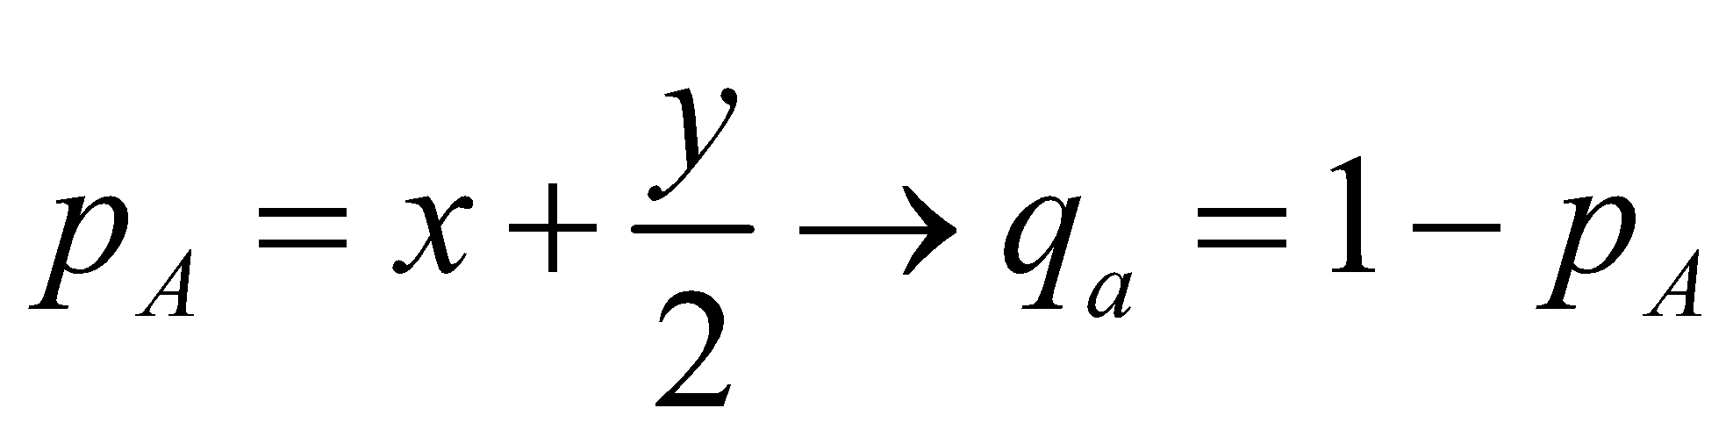

Quần thể cân bằng di truyền thoả mãn công thức: 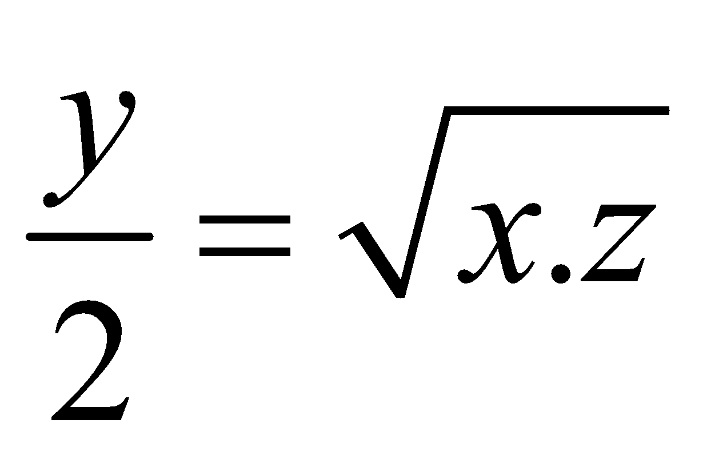 (Biến đổi từ công thức: p2AA + 2pqAa + q2aa  = 1)

**Cách giải:**

P0: 0,25AA; 0,5Aa; 0,25aa  tần số alen của quần thể: A = a = 0,5

**A đúng**, P0 đang cân bằng về mặt di truyền.

**B đúng.**

**C đúng.**

**D sai,** nếu có sự tác động của nhân tố tiến hóa thì tần số alen có thể bị thay đổi.

**Câu 86:** **Chọn D**

Xác định tuổi của hoá thạch giúp ta nhận biết về thứ tự xuất hiện của các loài.

**Câu 87:** **Chọn B**

Trong một quần xã ruộng lúa, hiện tượng khống chế sinh học có thể xảy ra giữa các quần thể chuột và rắn. (do có mối quan hệ dinh dưỡng với nhau)

**Câu 88:** **Chọn D**

Thứ tự đúng về các giai đoạn của chu trình Canvin là: Giai đoạn cố định CO2  giai đoạn khử  giai đoạn tái sinh chất nhận (SGK Sinh 11 trang 41).

**Câu 89:** **Chọn C**

**Câu 90:** **Chọn D**

Ý nghĩa sinh thái của kiểu phân bố đồng đều của các cá thể trong quần thể là: làm giảm mức độ cạnh tranh giữa các cá thể.

**Câu 91:** **Chọn B**

**Câu 92:** **Chọn B**

**Câu 93:** **Chọn C**

Các dạng đột biến làm thay đổi độ dài của phân tử ADN là:

(1). Mất đoạn nhiễm sắc thể. (2). Lặp đoạn nhiễm sắc thể. (3). Chuyển đoạn không tương hỗ.

**Câu 94:**  **A**

**Câu 95:** **Chọn B**

A - Sai. Vì động vật có túi tiêu hóa cũng tiêu hóa nội bào

B - Đúng.

C - Sai. Vì trùng roi sống dưới nước nhưng nó chưa có cơ quan tiêu hóa nên vẫn tiêu hóa nội bào.

D - Sai. Vì tiêu hóa nội bào gặp ở động vật đơn bào (chưa có cơ quan tiêu hóa) và đa bào

**Câu 96:** **Chọn C**

Hình thành loài bằng phương thức lai xa và đa bội hoá xảy ra nhanh nhất.

**Câu 97:** **Chọn C**

Điểm ưu việt của nuôi cấy tế bào thực vật là từ một cơ thể ban đầu có thể tạo nên một quần thể đồng nhất về kiểu gen.

**Câu 98:** **Chọn D**

**Câu 99:** **Chọn đáp án A.**

**(1) đúng.** Quá trình nhân đôi ADN diễn ra theo nguyên tắc bổ sung trong đó A liên kết với T, G liên kết với X và ngược lại. Trong mỗi phân tử ADN được tạo thành thì một mạch là mới được tổng hợp còn mạch kia là của ADN ban đầu (nguyên tắc bán bảo toàn)

(**2) sai** vì quá trình nhân đôi không diễn ra đồng thời quá trình phiên mã. Quá trình nhân đôi giúp vật liệu di truyền là ADN được truyền lại cho đời sau. Trong khi đó, thông tin di truyền ADN được biểu hiện thành tính trạng của cơ thể thông qua cơ chế phiên mã và dịch mã. Phiên mã diễn ra phụ thuộc vào nhu cầu của tế bào và cơ thể.

**(3) sai** vì trên mạch khuôn, ADN polimeraza di chuyển theo chiều 3’ – 5’ và tổng hợp mạch mới theo chiều 5’ – 3’.

**(4) đúng.**

**(5) sai**vì enzim nối ligaza không chỉ nối các đoạn Okazaki ở mạch ADN gián đoạn mà còn nối ở những đoạn mạch tái bản với nhau. Do vậy, enzim nối ligaza đều tác động lên hai mạch đơn được tạo ra từ phân tử ADN mẹ ban đầu.

Vậy có 3 phát biểu không đúng.

**Câu 100:** **Chọn D**

**Câu 101:** **Chọn B**

Vai trò của mối quan hệ cạnh tranh trong quần thể: Duy trì sự phân bố phù hợp

**Câu 102:** **Chọn D**

**Câu 103:** **Chọn C**

**Câu 104:** **Chọn C**

**Câu 105:** **A**

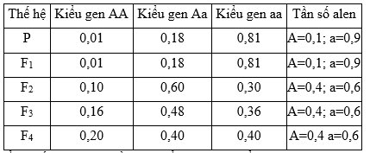

Ở F3 cấu trúc di truyền thay đổi đột ngột, kiểu hình lặn giảm mạnh → có thể đang chịu tác động của các yếu tố ngẫu nhiên.

**I đúng**

**II sai,**

**III sai**

**IV sai**, tỷ lệ kiểu hình lặn ở F4 > F3

**Chọn A**

**Câu 106:** **Chọn D**

Khi môi trường có hoặc không có lactose thì gen điều hòa vẫn tổng hợp protein ức chế.

A: xảy ra khi môi trường có lactose.

B: phiên mã xảy ra khi môi trường có lactose.

C: xảy ra khi môi trường có lactose.

**Câu 107:** **Chọn C**

Các hệ đệm tham gia ổn định pH máu là: I, II, IV.

+ Hệ đệm bicacbonat: NaHCO3/H2CO3

+ Hệ đệm photphat: Na2HPO4/NaH2PO4.

+ Hệ đệm protein.

**Câu 108:**

**Chọn A**

Ta thấy bố mẹ bình thường sinh con gái bị bệnh  Bệnh do gen lặn trên NST thường quy định.

Quy ước: A – bình thường; a - bị bệnh.

Xác định kiểu gen của một số người:

+ Những người bị bệnh: (8), (11): aa

+ Những người có con bị bệnh sẽ có kiểu gen dị hợp: (3), (4), (5), (6): Aa.

**Câu 109:** **Chọn B**

Sự thoát hơi nước ở thực vật sống ở vùng khô hạn chủ yếu được thực hiện nhờ khí khổng mặt dưới lá.

**Câu 110: Chọn đáp án B**

Có 2 phát biểu đúng, đó là I và IV.

ý I đúng vì ở thể đột biến A làm giảm hàm lượng ADN nhưng không làm thay đổi số lượng NST  Mất đoạn hoặc chuyển đoạn.

ý II sai vì thể đột biến B có thay đổi hàm lượng ADN cho nên không thể là đảo đoạn.

ý III sai vì C là đột biến tam bội chứ không thể là lặp đoạn.

ý IV đúng vì đột biển D không làm thay đổi hàm lượng ADN, không làm thay đổi số lượng NST. Do đó, đây là đảo đoạn hoặc chuyển đoạn trên 1 NST hoặc đột biến gen

**Câu 111: Chọn A**

I sai. Sự giảm kích thước quần thể nai không phải là kết quả của sự gia tăng quần thể bò.

II sai. Sói ăn cả nai và bò rừng.

III đúng.

IV sai. Những năm đầu có sự xuất hiện của sói, quần thể nai và bò đều giảm.

**Câu 112:** **Chọn D**

**Câu 113: D**

**Câu 114:** **Chọn đáp án B.**

**Câu 115:** **Chọn A**

**Câu 116: Chọn D**

A Sai vì các loài sẽ thu hẹp ổ sinh thái để giảm bớt sự cạnh tranh.

B sai vì loài 2 và loài 3 trùng nhau một phần ổ sinh thái nên có canh tranh và làm ảnh hưởng đến số lượng cá thể lẫn nhau.

C Sai vì loài 1 và loài 2 có trùng nhau 1 phần nhỏ ổ sinh thái, cạnh tranh không gay gắt.

D. đúng

**Câu 117: Chọn đáp án C**

Có 3 phát biểu đúng, đó là I, III và IV.

+ Vì F1 có tỉ lệ kiểu hình 1:2:1mà P dị hợp 2 cặp gen nên kiểu gen của P có thể là

https://video.vietjack.com/upload2/quiz_source1/2020/02/82-1581082519.PNG hoặc https://video.vietjack.com/upload2/quiz_source1/2020/02/82-1-1581082526.PNG

Đồng thời, nếu con đực có kiểu gen AB

aB

và không có hoán vị gen, còn con cái có hoán vị gen thì đời con có 7 kiểu gen   I đúng; II sai.

+ Vì nếu con đực có kiểu gen AB

aB

thì ở đời con sẽ luôn có kiểu hình A-bb hoặc aaB-

  Luôn có 100% cá thể mang kiểu hình trội về 1 tính trạng   III đúng.

+ Vì nếu con cái có hoán vị gen với tần số 20% thì khi cho cá thể cái

AB

aB

 hoặc Ab

aB

 lai phân tích thì sẽ thu được đời con có tỉ lệ 4:4:1:1 IV đúng

**Câu 118: Chọn D**

1. Đúng
2. Sai. Vì đây là mối quan hệ sinh vật này ăn sinh vật khác
3. Đúng
4. Đúng
5. Sai. Vì bò rừng không ảnh hưởng gì🡪mối quan hệ hội sinh

**Câu 119:** **Chọn A**

Có 2 phát biểu đúng, đó là I và III.

★ Giải thích: dựa vào mô tả nói trên, chúng ta vẽ được lưới thức ăn

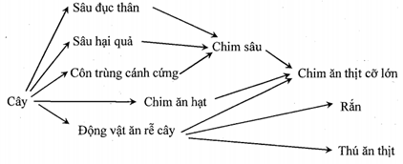

I đúng vì chuỗi thức ăn dài nhất là chuỗi:

Cây $→$  Côn trùng cánh cứng $→$   Chim sâu $→$  Chim ăn thịt cỡ lớn (có 4 mắt xích)

II sai vì khi động vật ăn rễ cây giảm số lượng thì rắn và thú ăn thịt sẽ thiếu thức ăn nghiêm trọng, khi đó chúng cạnh tranh gay gắt hơn. Còn chim ăn thịt cỡ lớn sử dụng nhiều nguồn thức ăn, cho nên thiếu động vật ăn rễ cây thì không ảnh hưởng lớn đến nó.

III đúng vì chim ăn thịt cỡ lớn có thể là bậc dinh dưỡng cấp 3 hoặc cấp 4.

IV sai vì các loài sâu đục thân, sâu hại quả, động vật ăn rễ cây và côn trùng cánh cứng đều sử dụng cây làm thức ăn nhưng có sự phân hóa ổ sinh thái (mỗi loài ăn một bộ phận khác nhau của cây).

**Câu 120:** **Chọn đáp án C**

Có 2 phát biểu đúng, đó là 3, 4. → Đáp án C.

F2 có tỉ lệ 9 đỏ : 7 trắng. → Tính trạng di truyền theo tương tác bổ sung.

Quy ước: A-B- quy định mắt đỏ; A-bb; aaB-; aabb quy định mắt trắng.

Ở F2, có 6 con cái mắt đỏ; 3 con đực mắt đỏ. → Tính trạng liên kết giới tính; chỉ có 1 cặp gen nằm trên X. Cho con đực mắt trắng giao phối với con cái mắt đỏ (P), thu được F1 có 100% mắt đỏ (A-XB-).

→ Đời P thuần chủng: aaXbY × AAXBXB → F1: AaXBXb, AaXBY.

1 sai. Các kiểu gen quy định mắt đỏ gồm: AAXBXB, AaXBXb, AaXBXB, AAXBXb, AAXBY, AaXBY.

2 sai. Cho con cái F1 lai phân tích ta có: AaXBXb x aaXbY → Fa có tỷ lệ 1 mắt đỏ : 3 mắt trắng.

3 đúng . Cho con đực F1 lai phân tích ta có: AaXBY × aaXbXb → Fa 1AaXBXb con cái mắt đỏ, 1aaXBXb con cái mắt trắng, 1AaXbY con đực mắt trắng, aaXbY con đực mắt trắng.

4 đúng. F1: AaXBY x AaXBXb → F2: Có 6 kiểu gen quy định mắt trắng là: aaXBXB, aaXBXb, aaXbY, AAXbY, AaXbY, aaXBY.